אלול – תשרי
חוברת עבודה חגים

"תחל שנה וברכותיה"
כתה ד'
שם התלמידה: _______________________

המלך בשדה

אֵי שׁם יֶשְׁנוֹ מֶלֶךְ חָכַם וחַסְדָן
שֶׁמּוֹלֵךְ עַל עַמּוֹ מִגדוֹל עַד קָטָן
הוּא יוֹשֵׁב בְּאַרְמוֹן גָּדוֹל, מְפֹאָר
לְמַעֲלֵה-לְמַעְלָה בִּמְרוֹמֵי הַהַר.

הוּא אוֹהֵב אֶת עַמּוֹ כְּמוֹ אָב אֶת בָּנָיו
וּמְצַפֶּה שֶׁיָּבוֹאוּ לִרְאוֹת אֶת פָּנָיו
אִם יָבוֹאוּ יַרְגִּישׁוּ גְדוּלה וְכֹח
וְשִׂמְחָה כָּזֹאת שֶׁאִי אֶפְשׁר לִשְׁכֹּחַ
אָז יוּכַל כּל אָדָם, בְּלִי חֲשָׁשׁ וּמוֹרָא
לְבַקֵּשׁ מִמַלְכּוֹ יְשׁוּעָה וְעֶזְרָה.

אֲבָל מִי זֶה יָכֹל לְטַפֵּס עַל הַרִים?
מִי יַצְלִיחַ? אוּלַי רַק מְעַט גִּבּוֹרִים, וְלֹא בָּאִים...
אָז הַמֶּלֶךְ עֵצָה לוֹ מוֹצֶא:
הוּא בְּעַצְמוֹ הַחוּצַה יוֹצֵא.
וְכָךְ לִפְעָמִים, הוּא הוֹלֵךְ בְּעַצְמוֹ
מֵאַרְמוֹן לְשׂדֶה, לִפְגֹּשׁ אֶת עַמּוֹ.
וּמִיָּד בְּאַלְפֵי אֲלָפִים הֵם בּאִים,
וְגַם אֶת בְּנֵיהֶם הַקְּטַנִּים מְבִיאִים
לִרְאוֹת פְּנֵי הַמֶּלֶךְ, לְהַלֵּל וְלִשְׂמֹחַ,
לְבַקֵּשׁ צרכֵיהֶם, בְּמֶלֶךְ לִבְטוֹחַ.

כָּל לֵב מאשר, שְׂמֵחִים בְּנֵי אָדָם
שׁהַמֶּלֶךְ קָרוֹב-הוּא מַמּשׁ עַל יָדָם!
וְהַמֶּלֶךְ אוֹהֵב וְרַחוּם כְּמוֹ אָב,
שׂמֵח גַּם הוּא בְּקִרְבַת כּל בּנָיו,
וְנוֹתֵן מַתָּנוֹת, פְּרָסִים מְפַזּר
ודִבְּרֵי יְדִידוּת וְחִיבַה מְדַבּר.
אָז מַרְגִּישׁ כָּל אָדָם שִֹמְחָה, בִּטּחוֹן
וּמוּכָן... לְטַפֵּס, לַעֲלוֹת לְאַרְמוֹן!

התִּרְצוּ גּם אַתֶּם אֶת הַמֶּלֶךְ הַהוּא?
אֲגַלֶּה לָכֶם סוֹד-כּל כּךְ תִּשְׂמְחוּ!
הַמּלֶךְ הַהוּא... הוּא ה' אלוקינו,
אֲנַחְנוּ בָּנָיו-הוּא "אָבִינוּ מַלְכֵנוּ"
מְצַפֶּה שׁנשׁוּב ל"הֵיכַל"- לַקְּדֻשָּׁה
שֶׁנִּגְמֹר "עֲבוֹדַת הַשּדֶה" הַקשׁה.

אִם עבְרָה עוֹד שָׁנָה וַעֲדַיִן לֹא שַבְנוּ,
לְ"אַרְמוֹן", לקְדֻשּה, עוֹד לֹא הִתְקָרַבְנוּ,
אִם "בִּגְדֵי הַשּדֶה" כָּל אֶחָד עוֹד לָבוּש-
"חְַזַק ויאמֵץ לִבֶּך", "קַוֵה אֶל ה'", אַל יֵאוּש!
כִּי בְּחֹדֶשׁ אֱלוּל-ה' 'אוֹר וַיֶשַע',
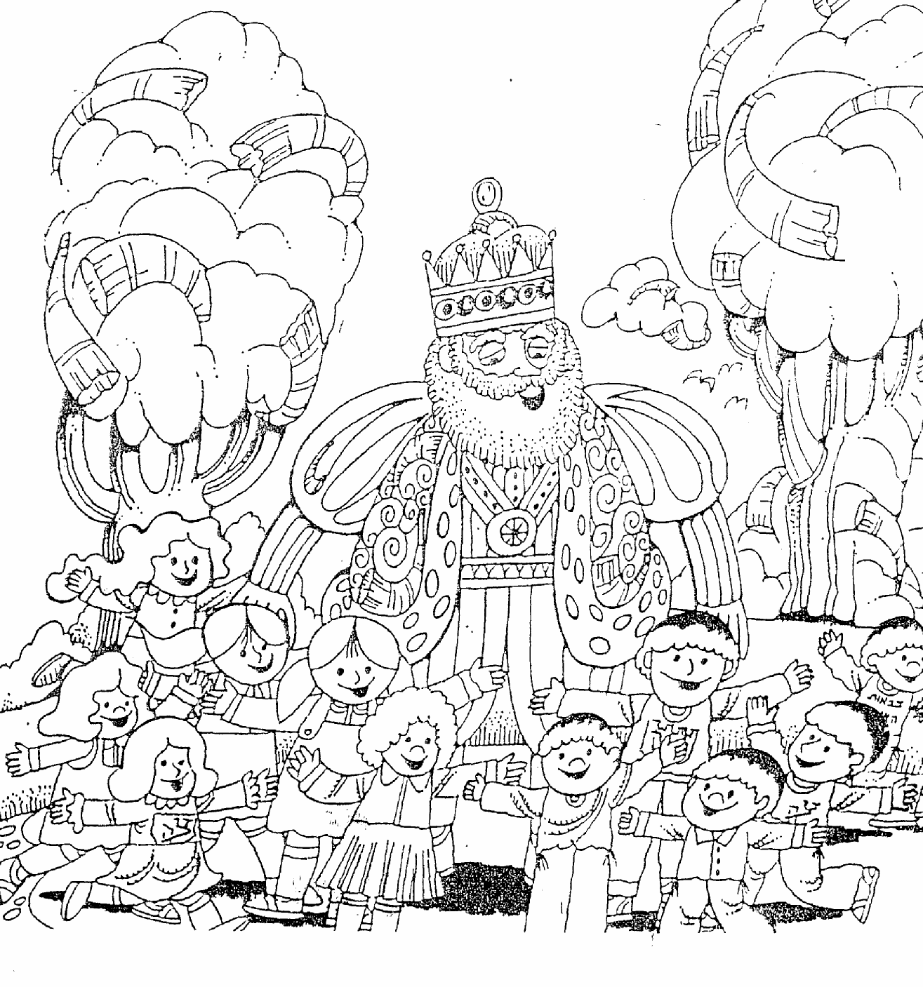
וְאוֹתָנוּ אוֹהֵב לַמְרוֹת בּגְדִי הַרֶשַע!
"לוּלֵא הֶאֱמַנְתְּ"- אִם רַק נַרְגִּישׁ קִרבתו,
הוּא פּוֹנֶה לְכָל לֵב, אִם רַק נִפְנה לִקְרָאתוֹ-
אָז בְּרֹאשׁ הַשּנָה וּבְ"כָל נִדְרִי" וּבִ"נְעִילָה"
נִהְיֶה קְרוֹבִים לְמֶלֶךְ יוֹתֵר מִבַּתְּחִילָה!

וְנֵצֵא שׁוּב לְדֶרֶךְ בְּשִׂמְחַת תּוֹרָה-
לַעֲשׂוֹת אֶת הָעוֹלָם לְמַלְכֵּנוּ דִּירָה!

המלך בשדה- עבודה
האדמו"ר הזקן נ"ע (נשמתו עדן) מסביר לנו את ההבדל בין חודש אלול לשאר חודשי השנה בצורת משל.
משל- זהו סיפור קצר שלומדים ממנו חכמה או מידה טובה.
המשל בא להסביר ולתת דוגמא.
נמשל- זהו הרעיון או הדבר שאליו התכוון המשל, ההסבר של המשל.
שבצי את המשפטים המתאימים מהתרמילון במקומם בטבלה:
 | אלול | כל חודשי השנה
משל
נמשל
תרמילון:
יש צורך בהכנות רבות כדי שה' יקבל בקשותינו. מלך מקבל קהל בהיותו בשדה. המלך- הקב"ה מופיע לפני כל ישראל ולכל אחד קל לבקש בקשתו מה' . מלך הנמצא בארמונו.
* המשל נכתב בצורת שיר. הוכיחי.
1.______________________________________________________
2.______________________________________________________
3.______________________________________________________
* צבעי כל זוג חרוזים בצבע זהה.
*חשבי, מה האנשים ביקשו מהמלך במשל? _______________________________________________________________________*מה את תבקשי מה' בחודש מסוגל זה?

* בשיר מרומזים תפילות בימים הנוראים. מצאי ציטוטים מהתפילה המתאימים לחגים הבאים והעתיקי במקום המתאים.
חודש אלול- (ציטוט מהמזמור "לדוד ה' אורי וישעי") _____________________________________.
ראש השנה- ( תפילה ששרים בראש השנה) _____________________________________.
יום כיפור - ( שתי תפילות מיוחדות ליום כפור) _____________________________________.

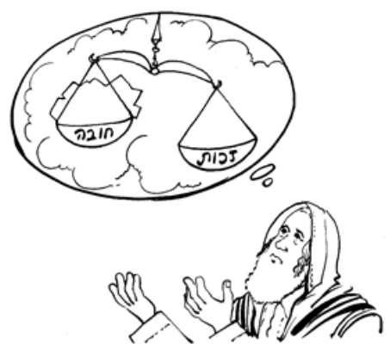
חודש אלול

חודש אלול מכונה חודש הרחמים והסליחות.

ממתי קבלו ימים אלו סגולה נפלאה זו?

"באהבת הקב"ה את עמו ישראל הרבה להיטיב אותנו וציונו לשוב לפניו בכל עת שנחטא, ואף שהתשובה
טובה בכל עת, מכל מקום חודש אלול הוא מוכן ומובחר יותר, שמקובל תשובתו משאר ימות השנה. לפי -
שימים אלו הם ימי רצון מעת נבחרנו לעם, שכשחטאו ישראל בעגל ונשתברו הלוחות בי"ז בתמוז ואח"כ
עלה משה בהר והתפלל, ואמר לו הקב"ה 'פסול לך...' ונתרצה ליתן לו לוחות שניות. ואז עלה בראש חדש
אלול ונשתהה שם עד יוה"כ שיהיה גמר כפרה, ואיתא בתנא דבי אליהו: ישראל היו נוהגים באותם הימים
צום ותענית. ויום אחרון שבכולם , דהיינו עשרה בתשרי גזרו תענית ולנו בתענית ולפיכך נקבע אותו יום,
דהיינו, יום הכיפורים לכפרת עולם. ולפי שהיו הימים האלו ימי רצון מאז, לכן בכל שנה ושנה מתעורר
עוד הרחמים למעלה והם "ימי רצון".

- איזה חודש מובחר במיוחד לקבל את התשובה שלנו? ________________________
- למה דווקא חודש זה הוא זמן מיוחד לתשובה? ____________________________
- באיזה תאריך עלה משה לשמיים? __________ עד מתי שהה בשמיים? ___________
- מדוע עלה משה רבינו לשמיים? _____________________________________
- מה עשה עם ישראל בימים אלו? ____________________________________
- מדוע ירד חזרה אחרי יום כיפור? ____________________________________
- צטטי מהקטע מילים המוכיחות שה' סלח לעם ישראל. _______________________
- איך נקראים ימים אלו? __________ כמה ימים יש מראש חודש אלול עד יום כפור? ___
- מה אנו עושים בימים אלו? ________________________________________

התשובה
תשובה מהי?
חסד גדול עשה הקב"ה עם עמו שנתן להם את התשובה, שכן "אין צדיק בארץ אשר יעשה טוב ולא יחטא".
מדוע לדעתך זהו חסד? ______________________________________________
התשובה מכפרת על כל העבירות, אפילו רשע כל ימיו ועשה תשובה באחריות, אין מזכירין לו שום דבר מרשעותו, שנאמר: "רשעת הרשע לא יכשל בה ביום שובו מרשעו". (יחזקאל ל"ג).
שלבי התשובה:
ישנם 4 שלבים- לחזרה בתשובה:
- עזיבת החטא.
- חרטה- מכל הלב.
- בקשת סליחה- וידוי. בוידוי עליו לפרט את המעשים הרעים שעשה ולהתוודות בפיו.
- קבלה לעתיד שלא יחטא.
‏סמני את השלבים של "סור מרע" בורוד ו"עשה טוב" בצהוב.

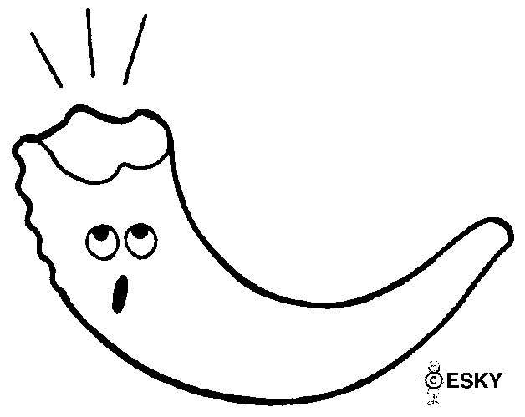

"ותשובה ותפילה וצדקה מעבירין את רוע הגזרה"
העתיקי את הפסוקים המרמזים על 3 פעולות אלו שאנו מרבים בהם בחודש אלול.
- _____________________________________________
- _____________________________________________
- _____________________________________________
הדגישי במדגש את ראשי התיבות 'אלול' שמסתתרות בפסוקים אלו.
כתבי בכל תמונה למה היא רומזת.
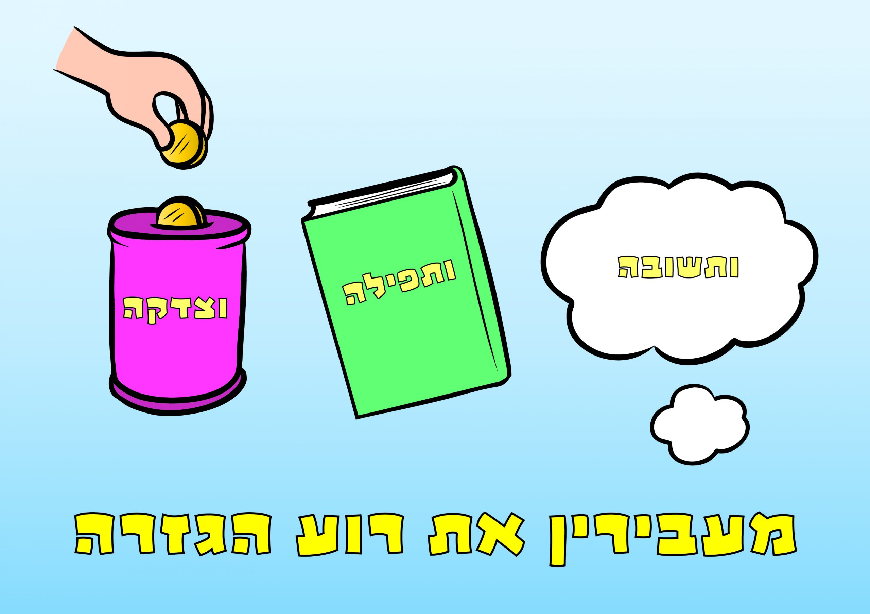

מנהגי חודש אלול
גזרי מהדף הבא המצורף את התשובות והדביקי במקום המתאים
המנהג | הטעם - הסיבה | תמונה
תוקעים בשופר

מוסיפים בתפילת שחרית ומנחה לאחר שמונה עשרה את המזמור "לדוד ה' אורי וישעי"
 | בחודש זה מרבים לעסוק במצוות ולבדוק את מה שצריך בדיקת סופר סת"ם.
מוסיפים 3 פרקי תהלים בכל יום.
נוהגים לאחל 'כתיבה וחתימה טובה'. | להזכיר שימי הדין קרבים ולברך אחד את השני בשנה טובה
 | "תשובה תפילה וצדקה מעבירין את רוע הגזירה"
אמירת סליחות

------------------------------------------------------------ דף גזירה ------------------------------------------------------
מנהגי חודש אלול –דף גזירה לעמוד 6
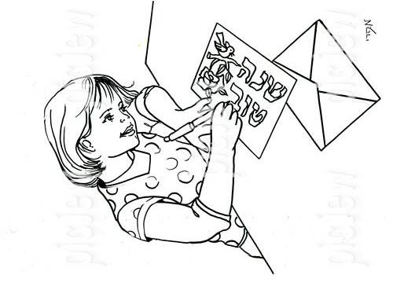
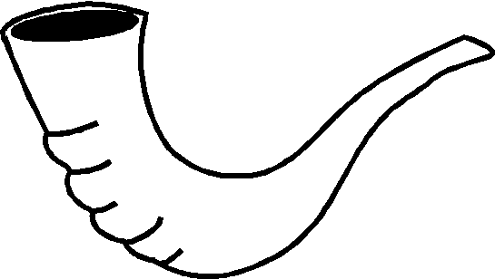

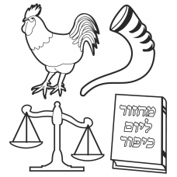
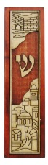
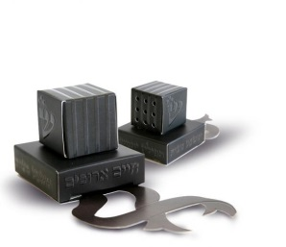
כי במזמור זה רמזים לימים אלו: "ה' אורי"- ראש השנה
"ישעי"- יום הכיפורים
"יצפנני בסוכו"- סוכות

לבקש מה' שיסלח לנו על חטאינו וייתן לנו שנה טובה

כדי לעורר את העם לתשובה

כדאי להרבות בתהלים

בדיקת תפילין ומזוזות

מרבים בצדקה

k
לדוד ה' אורי
וישעי
תהילים

קופת צדקה

סדר
סליחות


סמני את הלכות חודש אלול המרומזות במכתב:
ב"ה יום רביעי כ' אלול ה'תשס"ו

לכבוד
חברתי היקרה - נועה לוי שלום רב!
כבר מזמן רציתי להתיישב ולכתוב לך מכתב תשובה, אבל פשוט לא יצא לי , כל התקופה האחרונה אני עמוסה מאוד.
מזל שמתקרב ראש השנה ואני נזכרתי שאני חייבת לאחל לך שנה טובה ומתוקה!
ברוך ה' התחילה השנה החדשה בבית הספר ואני עליתי לכיתה ד'. המורה המחנכת נשארה איתנו אנחנו מאוד שמחנו. הלימודים נעשו קצת יותר קשים אבל, את יודעת אין ברירה, זה בסך הכל לטובה!
רציתי לתאר לך יום רגיל בכיתתנו כפי שהבטחתי לך...
בכל בוקר אנו פותחות בנתינת צדקה, ואז מתחילות להתפלל, נראה לי שהתפילה שלנו השנה הרבה יותר טובה, משום מה, המורה אומרת שנראה לה שמאוד התבגרנו. בכל יום לקראת סיום התפילה מגיע רב לתקוע לנו בשופר וזה מאוד מרגש כל פעם מחדש.
לאחר התפילה אנו מוסיפות באמירת פסוקים ותהילים , לאחרונה הוספנו גם את מזמור כ"ז בתהילים.
ביום ראשון מחכה לנו הפתעה ענקית, את לא תאמיני לי, אבל זה הולך לקרות: אנו יוצאות ל"מסע סליחות" לירושלים, המסע מתחיל בשעה 11 בלילה ומסתיים בשעה 6-7 בבוקר. נכון מדהים?
אני מוכרחה לסיים כי אבא שלי צריך ממני עזרה, ללכת לסופר סת"ם ( זה שכותב את ספרי התורה, התפילין והמזוזות) ולמסור לו את התפילין שלו והמזוזות לבדיקה,
רציתי לבקש ממך סליחה אם פגעתי בך בלי כוונה, אני מקווה שאת סולחת,
אז-אלפי נשיקות וחיבוקים ,ואל תשכחי למסור שנה טובה ומתוקה גם למשפחתך.
ממני חברתך המתגעגעת, מוסי

‏
סליחות

יִשְׂרָאֵל עַם קְדוֹשִׁים הַשְׁכִּימוּ לִסְלִיחוֹת.
- מַתְחִילִים לוֹמַר סְלִיחוֹת מִמּוֹצָאֵי שַׁבָּת, בַּשָׁבוּעַ שֶׁחַל בּוֹ ראֹשׁ הַשָּנָה.
אוֹמְרִים סליחות לְפָחוֹת אַרְבָּעָה יָמִים, כך שיש שנים בהם מתחילים לומר שתי שבתות לפני ראש השנה.

- יֵשׁ הַמַּתְחִילִים לוֹמַר סְלִיחוֹת מֵראֹשׁ חוֹדֶש אלול באשמורת הבוקר.

- טוֹב לַעֲמוֹד בִּזְמַן אֲמִירַת סְלִיחוֹת, וּלְפָחוֹת, בִּ - 13 הַמִּידוֹת שהם עיקר הסליחות.

באילו שעות אומרים סליחות? _________________________________________

שבת מברכים תשרי
רבנו הזקן סיפר:
"בהיותי במעזריטש שמעתי ממורי ורבי הרב המגיד , בשם מורו ורבו, רבנו הבעש"ט נ"ע: בשבת מברכים שהיא השבת האחרונה בחודש אלול, הקב"ה בעצמו מברך את חודש תשרי, החודש השביעי שהוא החודש הראשון לחדשי השנה. ובכוח זה ישראל מברכים את י"ב החודשים- י"ב פעמים בשנה".
1.מתי מברכים כל חודש? ____________________________________
2. איזה חודש אין אנו מברכים?__________________________________
3. מה נותן לנו ה' בברכתו את חודש תשרי? _________________________
4. כתבי הסבר נוסף לכך שאין מברכים את חודש תשרי___________________
בשבת מברכים תשרי נוהגים להגיד את כל ספר תהלים כמו בכל שבת מברכים.
"סלח לנו ...מחל לנו...כפר לנו"
לפנייך מילים הקשורות בסליחה ורחמים:
רחום רחמים תחנונים תחינה מחילה
נחמה ניחומים סליחה חנון חמלה חנינה חרטה

א. מה המשותף לכל המילים?_______________________________
ב. ערכי בטבלה את המילים לפי סדר א' ב' פנימי וחיצוני, כפי שהן מופיעות במילון.

ג. חפשי אות המשותפת לכל המילים, הדגשי אותה.
לפניך פרוש למס' מילים:
חמלה – מילה נרדפת לרחמים.
מחילה – מילה נרדפת לסליחה.
חנינה – ויתור על עונש.
תחינה – בקשת רחמים.
כתבי לכל מילה חדשה משפט מתאים, ושבצי בו את המילה החדשה.
___________________________________________________________
------------------------------------------------------------------------------------------------------------------
-----------------------------------------------------------------------------------------------------------------
-----------------------------------------------------------------------------------------------------------------
ד. רשמי מילים ממשפחת המילים: ר,ח,מ:
______ ______ ______ ______ ______

ה. רשמי מילים ממשפחת המילים ס,ל,ח:
______ ______ ______ ______ ______



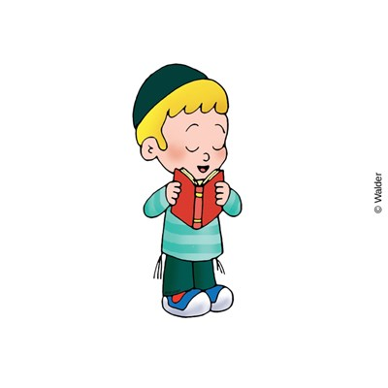

סליחה שבלב / דבורה עומר

אחרי ראש השנה סיפרה המורה לתלמידיה על יום הכיפורים הקרב ובא:
"יום זה, ילדים, הוא יום של סליחה. בני-אדם מבקשים זה מזה סליחה על מעשים רעים ועל עלבונות, וביום זה צריך לסלוח לכל מי שמבקש סליחה".
דני חשב בליבו: "מצוין, אני אבקש סליחה מכל האנשים. לא תהיה להם ברירה הים יהיו מוכרחים לסלוח לי, ולא יוכלו לכעוס עלי עוד כל השנה".
וזאת עליכם לדעת: דני צריך היה באמת לבקש סליחות רבות. הוא היה ילד שובב ופרוע, שהרבה להציק ולהרגיז את הכול.
בצהרים עלה דני בריצה על מדרגות ביתו , במרוצתו נתקל בברכה הישישה וכמעט הפיל את הסל מידה.
"או גברת ברכה " קרא אליה בקול חזק: "סליחה שאני מתנהג איתך לפעמים לא יפה" אמר, עקף אותה ועלה במדרגות.
מאחוריו שמע את מלמולה של הזקנה, את דבריה לא שמע, אך נדמה היה לו כי היא כועסת, לא רוצה לקבל את בקשת הסליחה שלו.
"מדוע?" תמה דני "הרי יום הכיפורים מתקרב".
אך לא היה לו זמן רב להרהורים.
הוא אכל בחטף את ארוחת הצהריים וירד לחנות המכולת של מר יעקובי.
נכנס אל החנות במהירות ובדרכו הפיל חפיסות מן המדפים שליד הדלת, אמר דני: "מר יעקובי, בעוד כמה ימים יום כיפורים. אז באתי לבקש ממך סליחה, שאני תמיד מפיל בלי כוונה מוצרים ולא טורח להרים אותם חזרה" ופנה אל הדלת כשהוא דורך על החפיסה בלי משים.
"בסדר, בסדר", ענה מר יעקובי; ולדני הייתה הרגשה, כי החנווני רוצה שהוא ילך כבר. הוא כאילו קיבל את ההתנצלות שלו בחוסר-רצון ורצה להיפטר ממנו. מדוע? זאת לא הבין דני.
יצא אל הרחוב להמשיך לבקש סליחה לכבוד יום הכיפורים. בדרכו פגש את חגית הקטנה, בת השכנים.
"סליחה", אמר לה, "סליחה, שאני תמיד מושך בצמות הזנביות שלך. סליחה לכבוד יום כיפור, ואת מוכרחה לסלוח לי".
חגית אמרה: "בסדר, אני סולחת לך", והחלה מתרחקת. מן הניסיון למדה, כי מדני זה כדאי להתרחק מהר ככל האפשר. הוא מיהר אחריה ומשך משיכה חזקה בשתי צמותיה. "על המשיכה הזאת כבר אבקש ממך סליחה ביום הכיפורים הבא, בסדר?" שאל בצחוק.
"לא", פרצה חגית בבכי, "תדע לך, שאני לא סולחת לך גם עכשיו – אפילו אם ביום כיפורים צריכים לסלוח. אני כועסת עליך, ולא רוצה לסלוח לך, לא ביום כיפור זה ולא בשום יום כיפור. אתה יכול לבקש ממני סליחה עד מחר – ולא תקבל אותה". כך אמרה חגית וברחה, כשדמעות זולגות מעיניה.
כל אותו יום, וגם למחרת, ביקש דני סליחה:
מן השכנים, מן הילדים בכיתה, ממוכר הפלאפל הזקן.
סליחות רבות ביקש – אך חש כי האנשים אינם רוצים לסלוח לו.
בערב שוחח על כך עם אמא: " אני מרגיש שהם לא סולחים לי", אמר לה, "למה אמא? למה איש אינו מוכן לסלוח לי? הם אומרים שהם סולחים לי, מפני שיום הכיפורים מתקרב – אבל זה רק בפה, לא בלב".
הביטה אמא בדני ושאלה: "האם ביקשת סליחה מכל הלב? האם באמת רצית שיסלחו לך? האם החלטת לשנות את התנהגותך? או סתם ביקשת סליחה?"
דני לא ענה. הוא הרהר בדברי אמו.
נכון, היא צודקת. איך יכול היה מר יעקובי לסלוח לו, כשראה שבאותו רגע שביקש סליחה לא החזיר למקום את המצרכים שהפיל? וכשביקש סליחה מחגית הקטנה, המשיך לנהוג בגסות.
הוא לא שינה ממנהגו אף עם אחד מהאנשים שמהם ביקש סליחה. הוא ביקש הרבה סליחות, אך הבקשה הייתה מן הפה ולא מן הלב.
"אני חושב, אמא, שאני מבין עכשיו איך צריך לבקש סליחה אמר, מחר אלך שוב ואבקש סליחה מכולם. אראה להם שאני באמת רוצה שיסלחו לי, וכבר ממחר אתחיל להתנהג טוב יותר. את חושבת שמחר יסלחו לי, אמא?"
"אם תבקש סליחה כך שזה ייצא לא רק מן הפה, אלא גם מן הלב, אני בטוחה שיסלחו לך" אמרה אמא.
ובאמת כך היה....
- האם לדעתך השם של הסיפור מתאים? הביעי את דעתך ונמקי.
_________________________________________________________
- המשיכי את הסיפור . תארי מה לדעתך קרה למחרת כשדני ביקש סליחה בפעם השנייה . ____________________________________________________________________________________________________________________________________________________________________________________________________________________________________
- כתבי איגרת סליחה לחברה .
______________________________________________________________________________________________________________________________________________________________________________________________________________________________________________________________________________________________________________________________________________________


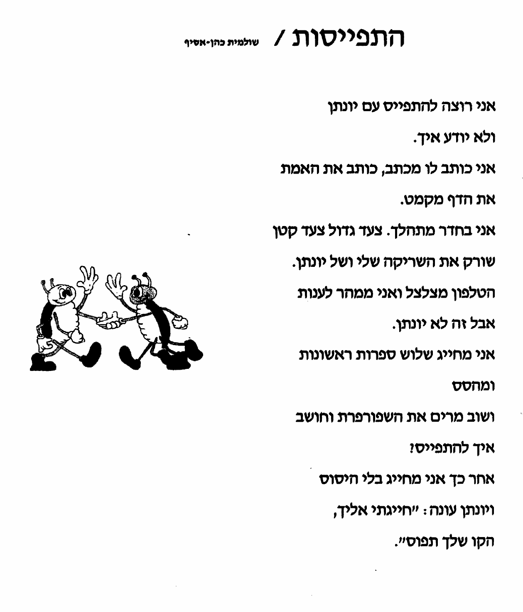
י



1. עם מי רוצה הילד בשיר להתפייס? __________________________
2. באיזו דרך נוספת חשב הילד להתפייס. (מתחי קו מתחת לשורה המספרת על כך).
3. אלו פעולות עשה הילד עד שניגש להתקשר ליונתן? ________________
____________________________________________________________________________________________________
4. תפקיד הנקודתיים בשורה 14 הוא:
א. לציין שאלה
ב. לציין דיבור ישיר
ג. להדגיש את המילים של יונתן
ד. לציין עובדה.
5. סמני בצבע אדום את המירכאות במשפט הסיום, מה תפקיד המירכאות במשפט?______________
6. סמני את המילה "אני" בשיר, כמה פעמים מופיעה המילה בשיר?______
7. הדגישי בשיר בצבע צהוב את המשפט שאומר יונתן.
8. שימי לב לשורות בשיר חלקן________ וחלקן _______, במבנה זה מנסה המשורר לתאר לנו את ה___________ של הילד ואת הקושי שלו להחליט איך להתפייס.
9. . האם 2 הילדים התפייסו? __________________________________
כיצד את יודעת זאת?______________________________________
__________________________________________________
10. הוכיחי מתוך הכתוב כי לילד היה קשה להתפייס, העתיקי את המשפטים המתאימים.________________________________________________
______________________________________________________
______________________________________________________
11. מדוע קו הטלפון של הילד היה תפוס?__________________________
12. המסקנה מן השיר – השלימי:
גם אם קשה__________________________________________
אפשר_____________________________________________
או אפשר להתגבר על____________________________________
13. בחרי בשם של ילדה, וכתבי את השיר מחדש בלשון נקבה, אל תשכחי לשנות ולהטות את הפעלים.
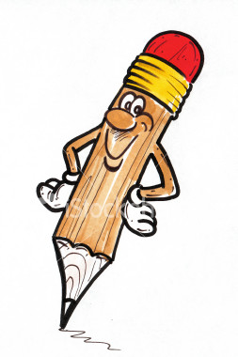
_________________________ _________________________ _________________________ _________________________ _________________________ _________________________ _________________________ _________________________ _________________________ _________________________ _________________________ ___________________________ _________________________ ___________________________ _________________________ ___________________________
בזכות תקיעת שופר/ראובן קשאני
באחד מלילות חודש אלול, באשמורת הבוקר, נהרו יהודי סלוניקי לשמוע את ה"סליחות" מפי החזן המפורסם רבי יעקב שם טוב בן עוזיליו.
בין ההולכים אל הרינה ואל התפילה היו גם התוקעים המפורסמים רבי חיים אורי ורבי אברהם אשכנזי.
בהגיעם לאחת הסמטאות הגיחו לקראתם שני שודדים טורקים, בידיהם סכינים ובקול מטיל אימה קראו להם: "עמדו, מיד יהודים!".
שני תלמידי החכמים אחזום חיל ורעדה, אך אחרי הבהלה התאושש רבי חיים, פנה אל חברו ואמר לו: "הלוא אתה איש רחב גרם ובעל גוף חזק, מה הפחד הזה שנפל עליך?"
ויען רבי אברהם: "לו הייתי עם נשק בידי, הייתי יודע מה לעשות. אבל מה אעשה עתה בידיים ריקות מול החרבות השלופות?"
ויוסף רבי חיים וישאלו: "האיתך שופרך?"
"כן", השיב רבי אברהם.
"גם לי שופר", אמר הראשון. "ובכן יש לנו נשק. נשמיע קולנו למרום והקדוש ברוך הוא ישמע ויענה".
הוציאו שניהם שופריהם והגישום אל פיהם. בדממת הלילה בקעו פתאום קולות שני השופרות בתקיעה ובתרועה אדירה אשר כמוהן לא נשמעו בסביבה ההיא. לשמע התקיעות הרמות והמוזרות, אשר לא ידעו הגויים את פשרן, נפלה אימה על שני השודדים, והם זרקו את סכיניהם וברחו אל הסמטאות בצעקה גדולה: "השטן בא!" שני הניצולים היו חוגגים מדי שנה את נס השופרות תוך שמחה וצהלה על הצלתם מידי השודדים.
עבודה
1. מדוע פחדו רבי חיים ורבי אברהם וממי פחדו? ____________________________________
2. מתי קרה הסיפור? ____________________________________________________
3. לאן הלכו הרבנים? ____________________________________________________
4. מה דעתך על מעשיהם של שני הרבנים? _______________________________________
5. בסיפור מוזכרים שני סוגי קולות של השופר מהם? ________________________________
6. בשורה 5 כתוב לקראתם: למי הכוונה ?_________________
7. מה פירוש המילים הבאות:

אשמורת הבוקר-______________
נהרו-____________________
הגיחו- ___________________
אימה- ________________
אחזום- _______________
חיל ורעדה- _____________

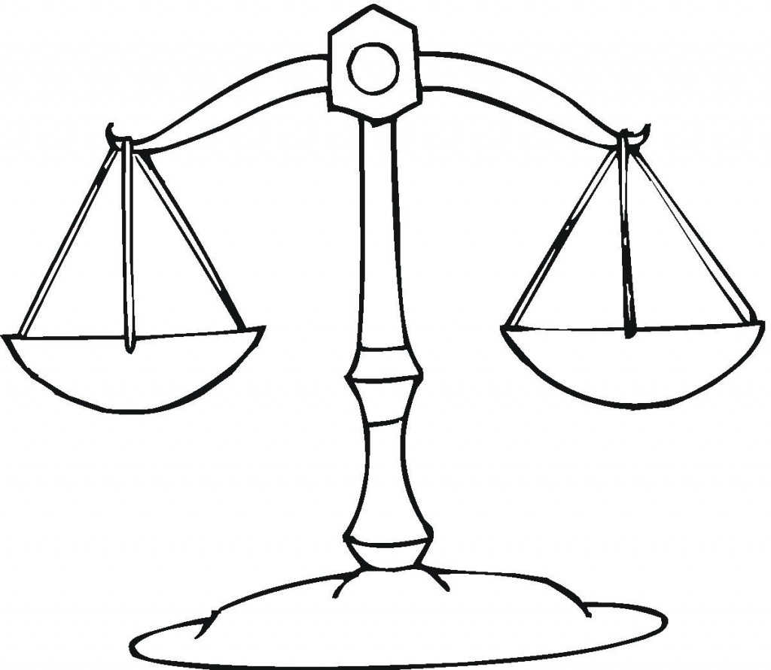
חודש תשרי
מזל חודש תשרי הוא מאזניים. מדוע מזל החודש מאזניים?
כי בחודש תשרי הקב"ה דן את העולם ושוקל את מעשי בניו במאזניים.

עבודה – לפנייך חודש מתוך לוח השנה
יום ראשון | יום שני | יום שלישי | יום רביעי | יום חמישי | יום שישי | שבת
 |  |  |  |  |  | א
ב | ג | ד | ה | ו | ז | ח
ט | י | י"א | י"ב | י"ג | י"ד | ט"ו
ט"ז | י"ז | י"ח | י"ט | כ | כ"א | כ"ב
כ"ג | כ"טד | כ"ה | כ"ו | כ"ז | כ"ח | כ"ט

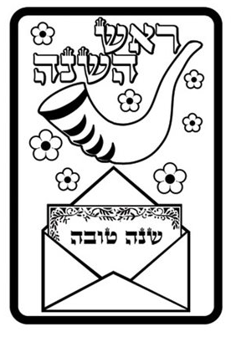
השלימי:

מהו שם החֹדש: ______________

איזו שנה? __________________
באיזה תאריכים חלים 2 ימי ראש השנה _______________.
רשמי בשתי המשבצות המתאימות "ראש השנה".
ציירי במשבצות אלו שופר קטן.
צבעי את שני ימי ראש השנה בצהוב.
הוסיפי 2 נרות שבת בליל ראש השנה.
מתי יחול ראש חודש תשרי? ___________________.

ראש השנה - שמות החג
5 שמות לחג ולכל שם טעם (סיבה) משלו.

השלימי את הטבלה שלפנייך-העזרי בתמונה למטה
השם | הטעם
- יום תרועה

   | משום שביום זה נזכרים ונפקדים כל באי עולם לפני הקב"ה
יום הדין

  א'  תשרי | כשם שהראש מנהיג את כל האיברים בגוף האדם, כך מצבו הרוחני של היהודי בראש השנה ינהיג אותו במשך השנה כולה.
  (רמז: בין _______ לעשור) | - כי בראש השנה הירח מכוסה.  - כי ביום זה הקב"ה מכסה על חטאינו

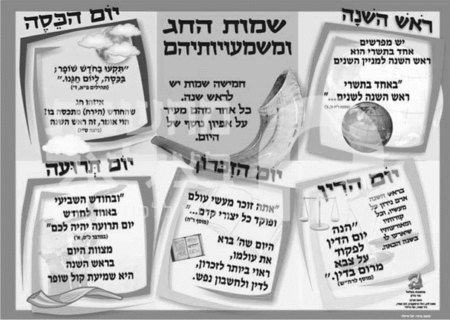

דיני ראש השנה

ראש השנה חל בימים א' ו-ב' של חודש תשרי. השנה יחול החג בימים שבת וראשון.
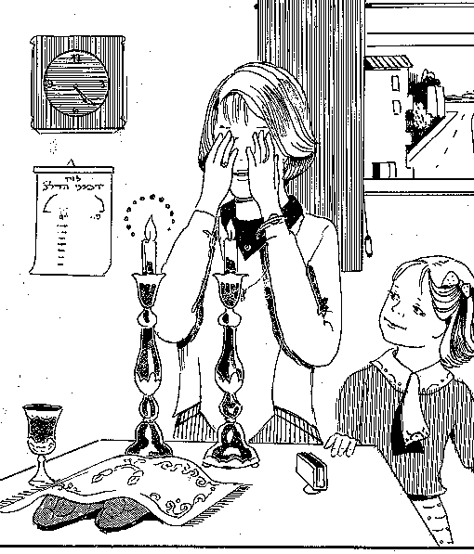
עבודה- קראי את ההלכות והשלימי את המילים החסרות. היעזרי בתרמילון.

- מנהגי ערב ראש השנה:
לאחר תפילת שחרית עורכים ________ ________, ואין תוקעים בשופר כלל. נוהגים ________ לכבוד החג ולעת ערב ללבוש __________ נאים.
יש הנוהגים לעלות לקברי __________

ב. הדלקת נרות:
בערב החג מדליקות הנשים והבנות נרות חג, ומברכות:
- "ברוך .... להדליק נר של ______ ________"
- "ברוך... ________ ________ _________ _________ __________".
בליל שני של ראש השנה, לאחר צאת הכוכבים, מדליקים שוב נרות ומברכים:
- "ברוך... להדליק נר של יום הזיכרון"
- "ברוך... שהחיינו..."
בליל שני של חג, בעת הדלקת הנרות ובקידוש, מכוונים בברכת "שהחיינו" על________ _______, אותו אוכלים בסעודה.

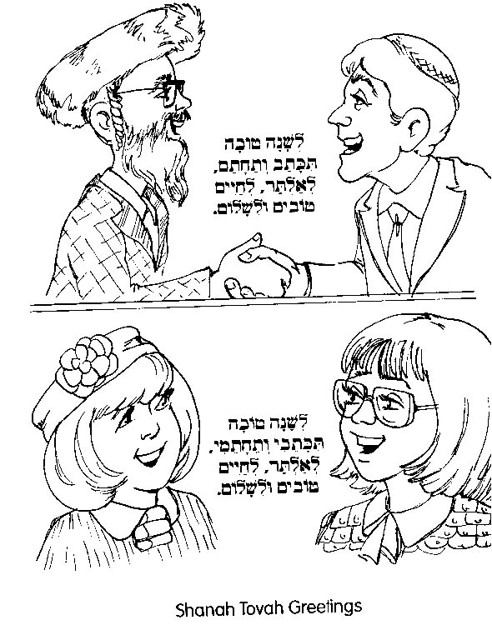

- ברכת שנה טובה.
ברכת שנה טובה: בליל ראש השנה, כשחוזרים מבית הכנסת, מברכים איש את רעהו בברכת: "_________ __________ ___________ ______________ ".

תרמילון:
יום הזיכרון, להסתפר, צדיקים, שהחיינו וקיימנו והגיענו לזמן הזה, לשנה טובה תכתב ותחתם, פרי חדש, התרת נדרים, בגדים.

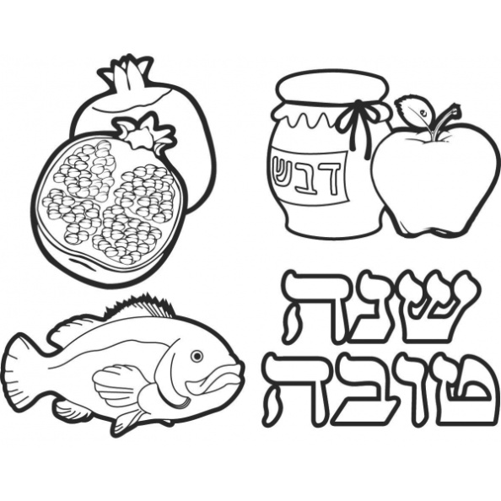
- סעודת ליל ראש השנה:

בסעודת ליל ראש השנה נוהגים בקהילות שונות לאכול מאכלים שמסמלים ברכה ושפע ומוסיפים ברכת "יהי רצון" לכל מאכל. יש לזכור לברך תחילה על הפרי.
מאכלים אלו נקראים:_____ ______ ______.
פרטי את הסימנים השונים:
_______ ______ ____ ______
______ ______

- תקיעת שופר:

אחרי תפילת שחרית תוקעים בשופר. כולם חייבים __________ תקיעת שופר, ואסור __________ בשעת התקיעות. לפני התקיעות אומרים _______ פעמים את המזמור "למנצח".
החזן גם אומר מספר פסוקים ו__________ חוזר אחריו.
הברכות הן: "ברוך ... __________ __________ ___________" ו- " ____________".

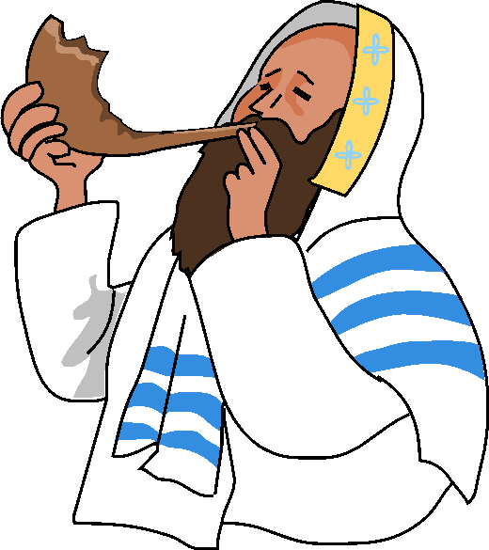

תרמילון:
לשמוע, שהחיינו, לדבר, סימני ראש השנה, לשמוע קול שופר, הקהל, שבע.
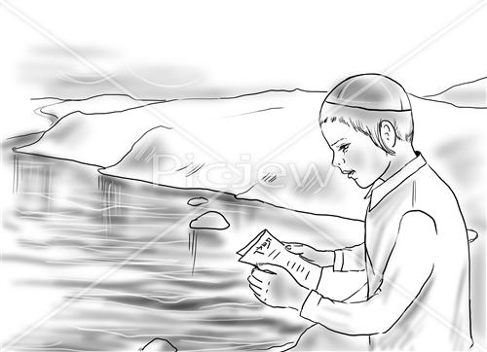
תשליך
מִשְתַּדְלִים לָלֶכֶת לְנָהָר, נַחַל, שְׂפַת יָם אוֹ מָקוֹם אַחֵר שֶׁיֵשׁ בּוֹ מַיִם וְדָגִים.
למה ?
א. לְהַזְכִּיר מַעֲשֶׂה עֲקֵידַת יִצְחָק. שֶׁבְּשָׁעָה שֶׁהָלְכוּ אַבְרָהָם וְיִצְחָק , נִיסָה הַשָׂטָן לְעַכְּבָם בַּדֶּרֶךְ וְעָשָׂה עַצְמוֹ כְּנָהָר. אָף עָל פִּי כֵן הִמְשִיכוּ בְּדַרְכָּם וְנִכְנְסוּ לְתוֹךְ הַמַּיִם כְּדֵי לְקַיֵם רְצוֹן ה'.
ב. עַל שַׁם הַפּסוּק: "וְתַשְׁלִיךְ בִּמְצוּלוֹת יָם כּל חֲטָאתָם" (מיכה ז').
למה ?
א. מִשׁוּם שֶׁעֵינֵיהֶם הַפְּקוּחוֹת מְסַמְּלוֹת אֶת הַהַשְׁגָחָה הַפְּרָטִית הַמַּתְמֶדֶת שֶׁל ה' עָלֵינוּ , וְעֵינָיו פְּקוּחוֹת לְהַצִילֵינוּ בְּיוֹם הַדִּין.
ב. לְסַמֵן, שֶׁלא תִּשְׁלוֹט בָּנוּ עַיִן הָרָע, כְּמוֹ אֵצֶל הַדָּגִים, שֶׁעַיִן הָרָע אֵינָה שׁוֹלֶטֶת בָּהֶם.
ג. שֶׁנִפְרֶה וְנִרְבֶּה כְּדָגִים.
בְּתַשְׁלִיךְ אָנוּ כְּאִילוּ מַשְׁלִיכִים מֵעָלֵינוּ אֶת הָעֲווֹנוֹת. נוֹהֲגִים לְנַעֵר אֶת הַבְּגָדִים לְסַמֵל אֶת נִיעוּר הָעֲווֹנוֹת.

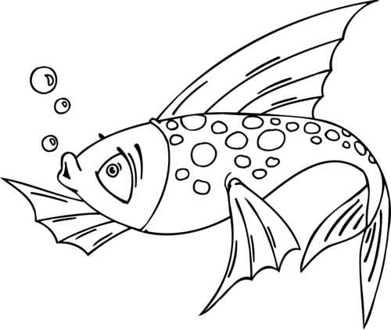
- תשליך:
ביום הראשון של ראש השנה, אחרי תפילת מנחה, נוהגים ללכת ליד מקור מים שיש בו דגים ואומרים סדר _________.
השלימי את השאלות למעלה.
היכן אתם נוהגים להגיד תשליך? ______________

תקיעת שופר
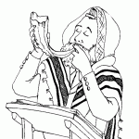
מצות עשה מן התורה לשמוע תקיעת שופר בראש השנה
שנאמר: "ובחודש השביעי באחד לחודש... יום תרועה יהיה לכם".
קראי את המשפטים הבאים וחברי שאלה לכל משפט, כך שהמשפט יהוה את התשובה.
השתמשי במילות השאלה הבאות:
(אין לחזור על אותה מילת שאלה פעמיים)

מה? מתי? מי? כמה? מהו? במה?

- ______________________________?
"ברוך אתה ה'... אשר קדשנו במצוותיו וציונו לשמוע קול שופר".
ביום הראשון מברכים גם ברכת "שהחיינו וקיימנו והגיענו לזמן הזה"
- _________________________?
קרן של בהמה או חיה טהורה. ונוהגים לקחת דווקא קרן של איל כדי להזכיר את עקידת יצחק. צידו האחד צר וצידו השני רחב.

- __________________________?
אנשים מגיל 13 ומעלה. גם הנשים נהגו להחמיר ולשמוע תקיעת שופר.

- ___________________________?
פשט המנהג לתקוע 100 קולות: 30 "תקיעות דמיושב" לפני תפילת מוסף. 60 "תקיעות דמעומד" בתפילת מוסף ועוד 10 תקיעות בקדיש האחרון.

- __________________________?
זמן תקיעת שופר ביום ולא בלילה מזריחת השמש ועד שקיעתה. אין תוקעים בראש השנה שחל בשבת.

שופר- שפרו מעשיכם

סיבות רבות יש לתקיעת שופר בראש השנה.
השופר מזכיר לנו מאורעות שונים המעוררים אותנו לחשוב ולבקש על דברים חשובים.
לפניכם מאורעות אותם מזכיר לנו השופר.

בשופרות שבסוף הדף כתוב מה נחשוב ונבקש בזמן תקיעת שופר. התאימי שופר לכל מאורע (גזרי והדביקי)
יצחק אבינו נעקד
על המזבח ונשחט
תמורת איל
במעמד הר סיני היה קול שופר חזק מאוד
בביאת המשיח יתקע בשופר גדול
בזמן המלכת מלכים
נוהגים לתקוע בשופר
נזכיר לפני הקב"ה
את זכות
עקידת יצחק
נמליך עלינו ועל
כל העולם את
הקב"ה
נבקש מהקב"ה
על בנין
בית המקדש
נתפלל על הגאולה
ועל ביאת המשיח
נתעורר מקול
השופר לשוב
בתשובה
נקבל על עצמנו מה
שקיבלו אבותינו
באומרם 'נעשה
ונשמע'
בזמן חורבן בית המקדש נשמע קול תרועת האויבים
ראש השנה הוא היום הראשון מעשרת ימי תשובה

עשרת ימי תשובה
עֲשֶׂרֶת הַיָּמִים שֶׁבֵּין רֹאשׁ הַשָּׁנָה לְבֵין יוֹם הַכִּפּוּרִים נִקְרָאִים: "עֲשֶׂרֶת יְמֵי תְּשׁוּבָה".
יָמִים אֵלֶה נִקְרָאִים גַם : בּין _________ לְ __________.
כֶּסֶה – הוּא חַג ________ ________ שֶׁנֶאֱמַר: "תִּקְעוּ בָּחוֹדֶשׁ שׁוֹפָר בַּכֶּסֶה לְיוֹם חֲגֵנוּ.."
עָשׂוֹר – הוּא _______ ___________ שׁחָל בּעֲשִׂירִי בְּתִשְׁרֵי.
יָמִים אֵלוּ מְיוּעָדִים לִתְשׁוּבָה -עָלֵינוּ לְנַצְלָם הֵיטֵב לַחֲזָרָה בִּתְשׁוּבָה וְלַעֲשִׂייַת מַעֲשִׂים טוֹבִים!
אֵין לִדְחוֹת אֶת הַתְּשׁוּבָה מִיוֹם לְיוֹם כִּי אָז עֲלוּלִים אָנוּ חַס וְשׁלוֹם , לְהַגִיעַ לְיוֹם הַכִּפּוּרִים בִּלְתִי מוּכָנִים.
בְּיָמִים אֵילוּ מוֹסִיפִים בְּסִיוּם הַתְּפִילָה אֶת תְּפִילַת "אָבִינוּ מַלְכּנוּ" וְעוֹד הוֹסָפוֹת וְשִׁינוּיִים
בִּתְפִילַת שְׁמוֹנֶה עֶשְׂרֶה.
שאלות
- אֵילוּ יָמִים נִקְרָאִים עֲשֶׂרֶת יְמֵי תְּשׁוּבָה?
___________________________________________________________.
- אֵיזֶה שֵׁם נוֹסָף יֵשׁ לְיָמִים אֵילוּ? וּמַדוּעַ?
___________________________________________________________
___________________________________________________________
- כִּתְבִי אֶת אחד הקְּטָעִים שֶׁמוֹסִיפִים בַּעֲשֶׂרֶת יְמֵי תְּשׁוּבָה בַּתְּפִילָה.
___________________________________________________________
כֵּיצַד נִקְרֵאת הַשַּׁבָּת שֶׁלִפְנֵי יוֹם הַכִּפּוּרִים? (רֶמֶז: 2 שֵׁמוֹת מֵאוֹתוֹ שׁוֹרֶשׁ)
א. שַׁבָּת _________ כֵּיוָן שֶׁ ____________________________________.
ב. שַׁבָּת _________ כֵּיוָן שֶׁ ____________________________________.
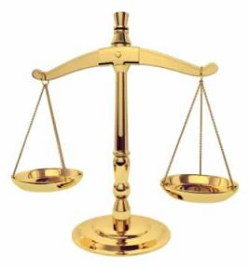
(רֶמֶז: קָשׁוּר לִקְרִיאַת הָהַפְטָרָה שֶׁל שַׁבָּת זוֹ)
- אֵילוּ מִנְהָגִים נוֹהֲגִים בַּעֲשֶׂרֶת יְמֵי תְּשׁוּבָה?
_________________________________________ _________________________________________
- "אבינו"- מה מאפיין אב? _____________________
"מלכנו"- מה מאפיין מלך? ____________________
מי מכונה בשני כינויים אלו? ____________________

צום גדליה
כְּשֶׁהֶחְרִיב נבוכדנצר מֶלֶךְ בָּבֶל אֶת בֵּית הַמִּקְדָּשׁ וְהִגְלָה אֶת הָעָם לְבָבֶל, הִשְׁאִיר בָּאָרֶץ אֶת "דַּלַּת הָעָם" = חֵלֶק מוּעָט וְחַלָּשׁ מִן הָעָם, וְהֶעֱמִיד בְּרֹאשָׁם אֶת גְּדַלְיָה בֶּן אֲחִיקָם.
כַּאֲשֶׁר שָׁמְעוּ הַיְּהוּדִים בָּאֲרָצוֹת הַקְּרוֹבוֹת שֶׁגְּדַלְיָה עוֹמֵד בָּרֹאשׁ הָעָם וְנִתַּן לָשׁוּב לָאָרֶץ, הֶחְלִיטוּ לָשׁוּב לְאֶרֶץ יִשְׂרָאֵל.
הַצְלָחַת הַיְּהוּדִים לָשׁוּב לְאַרְצָם עוֹרְרָה אֶת קִנְאָתוֹ שֶׁל מֶלֶךְ בְּנֵי עַמּוֹן, שֶׁשָּׁלַח אֶת יִשְׁמָעֵאל בֶּן נְתַנְיָה כְּדֵי לַהֲרֹג אֶת מַנְהִיג הַיְּהוּדִים.
גְּדַלְיָה הֻזְהַר עַל יְדֵי אוֹהֲבָיו כִּי יִשְׁמָעֵאל זֶה בָּא לַהֲרֹג אוֹתוֹ, אַךְ הוּא לֹא הֶאֱמִין לַדָבָר, כִּי לֹא רָצָה לְקַבֵּל לָשׁוֹן הָרַע.
בַּחֹדֶשׁ הַשְּׁבִיעִי כְּשֶׁבָּא יִשְׁמָעֵאל לְגְּדַלְיָה, קִבֵּל אוֹתוֹ בְּכָבוֹד גָּדוֹל, וּבְאֶמְצַע הַסְּעוּדָה קָם יִשְׁמָעֵאל וְהָרַג אֶת גְּדַלְיָה, יַחַד עִם הָאֲנָשִׁים שֶׁהָיוּ עִמּוֹ.
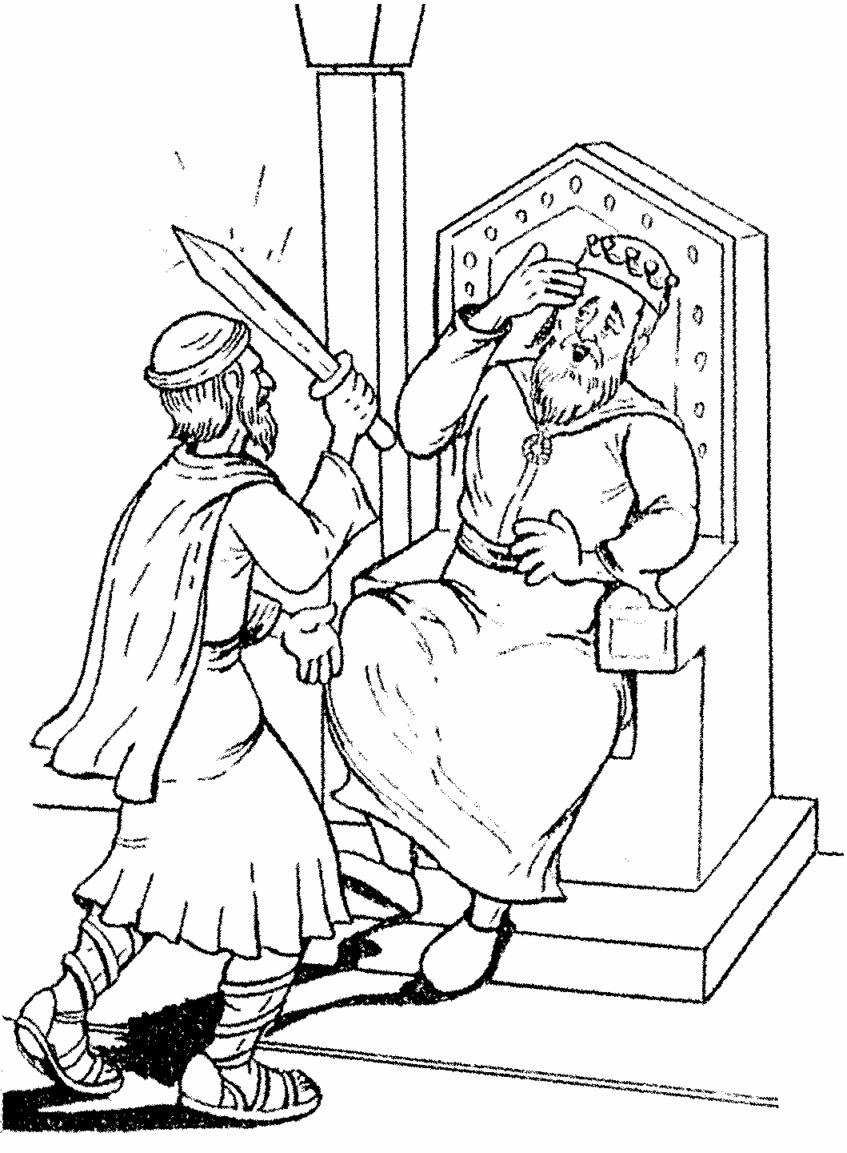
שְׁאֵרִית הַפְּלֵטָה = הַיְּהוּדִים שֶׁנִּשְׁאֲרוּ בָּאָרֶץ, שָׁמְעוּ אֶת הַמַּעֲשֶׂה וּפַחַד גָּדוֹל נָפַל עֲלֵיהֶם וְהֵם בָּרְחוּ מִן הָאָרֶץ, וְכָךְ נִשְׁאֲרָה הָאָרֶץ שׁוֹמֵמָה.
לְזֵכֶר צָרוֹת אֵלּוּ תִּקְנוּ חֲכָמִים צוֹם בְּיּוֹם ג' בְּתִשְׁרֵי, לְזֵכֶר רֶצַח גְּדַלְיָה בֶּן אֲחִיקָם.
צוֹם גְּדַלְיָה נִקְרָא בְּפִי חֲכָמִים בַּשֵּׁם: הַצּוֹם הַשְּׁבִיעִי.
- הקיפי בעיגול את שם הנרצח.
- מתחי קו מתחת להסבר המושג "דלת העם".
- הדגישי את התאריך בו חל הצום בצבע אדום.
- מתחי 2 קוים תחת שם המלך ששלח את ישמעאל לרצוח את גדליה.
- הדגש בצבע צהוב את התשובה לשאלה: מה עשו היהודים שנשארו בארץ, כששמעו על הרצח?
- כיצד נקרא הצום בפי חכמים?______________________
"דַּלַּת הָעָם" הכוונה ל: א. העשירים שבעם ב. הפשוטים שבעם ג. הרבנים

- השלימי את המילים מתוך התרמילון למטה
בית _________ באש עלה
יהודים רבים הלכו ל_________.
בארץ נשארה דַּלַּת הָעָם ובראשם ________ בן ________. מֶלֶךְ בְּנֵי עַמּוֹן ה_________

שלח את ________ בן נתניה. ל_________ את גדליה באמצע הסעודה. ה________ שֶׁנִּשְׁאֲרוּ נִמְלְטוּ (ברחו) ב________ ו________ ישראל נשארה ריקה ו__________. לזכר אותו ________ קבעו חכמים יום זה ליום ________.
תרמילון: רשע, שוֹמֵמָה, יהודים, ארץ, המקדש, גוֹלָה, גדליה, בהלה, ישמעאל, צום, הֲרוֹג, היום, אחיקם.

יום הכיפורים
יום תשובה סליחה וכפרה
יום הכיפורים אשר חל בי' תשרי הוא היום הקדוש ביותר בשנה. השבת היא היום הקדוש מכל ימי השבוע, ויום הכיפורים אשר נקרא בתורה: "שבת שבתון" עולה בקדושתו על השבת.
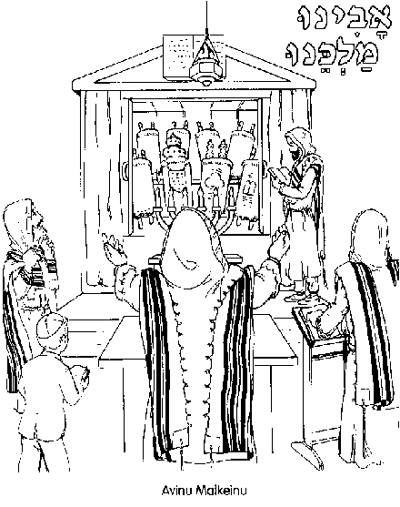
ביום זה חותם הקב"ה את כל באי עולם ולכן נתקדש יום זה כיום שבתון ממלאכה וכיום תפילה בו אנו מבקשים מה' סליחה ומחילה על חטאינו.
- כיצד מכונה יום הכיפורים בתורה?_________ __________.
- סמני קו מתחת למילים המתארות מה עושה הקב"ה ביום זה.
לאלו עבירות מועילה התשובה?
קראי ועני על השאלות הבאות:
"ואין תשובה מועילה כלל, לכפר על עבירות של בין אדם לחברו. עד שיפייס את חברו, על כן נוהגים שבימי חודש אלול, כל אחד מפייס את חברו, ואל ינוח ואל ישקוט עד אשר חברו יתפייס אליו וימחול לו על אשר חטא כנגדו. ואל יהיה אדם אכזרי שלא להתרצות למי שחטא נגדו אלא יתפייס מיד וימחול לו".
- לאלו חטאים מועילה התשובה ביום הכיפורים? _________________________________
- לאלו חטאים אינה מועילה התשובה ביום הכיפורים? ______________________________
- מה צריך לעשות כדי שימחלו העוונות שבין אדם לחברו? ___________________________
- בתרמילון שלפנייך מצוות ועבירות כתבי אותם בטבלה במקום המתאים:

בין אדם למקום | בין אדם לחברו

תרמילון: צדקה, להתפלל, להתלבש בצניעות, לא לגנוב, לא להכות, דבור בזמן התפילה, לכבד הורים ומורים, לשמור שבת, לא לדבר לשון הרע, לברך ברכת המזון, לא להעליב חברה.
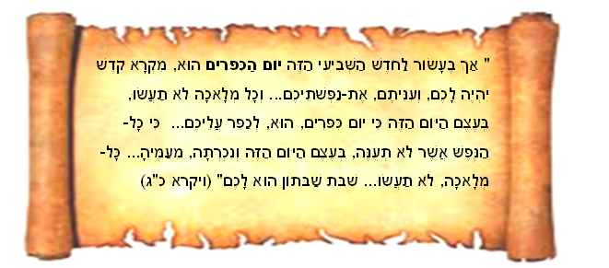
עיינו בפסוקים שלמעלה והשיבו:
- "החודש השביעי" הוא חודש _______________.
"בעשור" היום העשירי (באותיות) הוא: ______.
יום הכיפורים חל ב ____________ ב ___________.
(יום) (חודש)
- יום הכיפורים נקרא גם ________ ____________.
- צריך להתענות ביום הכיפורים שנאמר: "__________ את ______________".
- אסור לעשות _________ ביום זה. שנאמר: "וכל ________ לא _________ בעצם היום הזה".
- האוכל ושותה ביום הכיפורים במזיד עונשו כרת.

שנאמר: "כל הנפש אשר __________________________________מעמיה"
איסור שתיה
איסור אכילה
איסור רחיצה
איסור סיכה
איסור נעילת נעלי עור
ציירי ציור מתאים בכל משבצת.

העינויים ביום הכיפורים

ערב יום הכיפורים- דינים ומנהגים
כתבי כותרת מתאימה לכל קטע. היעזרי בתרמילון.

_________________________
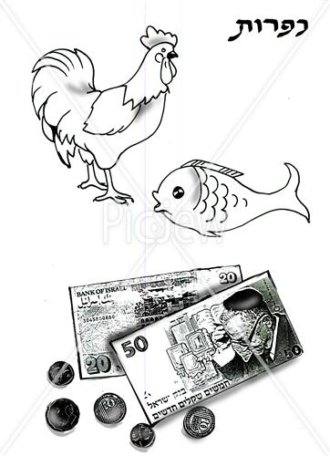
השכם בבוקר יום כיפור, נוהגים כל אחד ואחת לערוך את מנהג ה"כפרות". גבר לוקח תרנגול אחד ואשה- תרנגולת אחת. אומרים את נוסח ה"כפרות" ולאחר מכן מסובבים את התרנגול שלוש פעמים מסביב לראש ואומרים: "זו כפרתי, זו חליפתי, זו תמורתי, זה התרנגול ילך למיתה ואני אלך לחיים טובים ארוכים ולשלום"
נוהגים לתרום את התרנגול למוסדות צדקה ולנזקקים.
מי שלא יכול לעשות זאת בערב יום כיפור עצמו, יכול להקדים ולעשות "כפרות"
בעשרת ימי תשובה.

_____________________
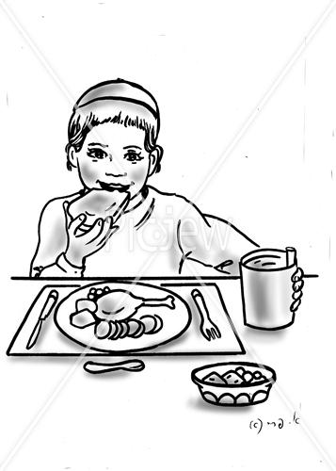
מצוה גדול היא להרבות באכילה ושתיה בערב יום כיפור כשיעור שני ימים. עושים סעודה גדולה עם בשר ודגים וכל מטעמים. טובלים פרוסת "המוציא" בדבש, ובקהילות רבות נהגו לאכול "קרעפלאך" (כיסני בצק ממולאים בבשר). אוכלים גם סעודה מפסקת ממש לפני הצום.

___________________
נוהגים לבקש מידיד פרוסת עוגת "לעקאח" מתוקה בערב יום כיפור, וזאת בכדי שאם נגזר עלינו להזדקק לאיזה עזרה מבשר ודם במשך השנה הבאה שנצא ידי חובתינו בבקשה ה"לעקאח".
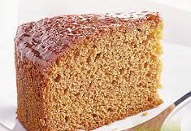
במשך כל השנים נהג הרבי לחלק במשך עשרת ימי תשובה פרוסת "לעקאח" לאלפים רבים שבאו לחצרות קודשו לכבוד חודש החגים. הרבי ברך כל אחד עם הנתינה בברכת "לשנה טובה ומתוקה".

__________________
לפני תפילת מנחה נוהגים הגברים לקחת חגורת עור ו"להלקות" איש את רעהו, בעדינות כמובן, 39 מלקות.
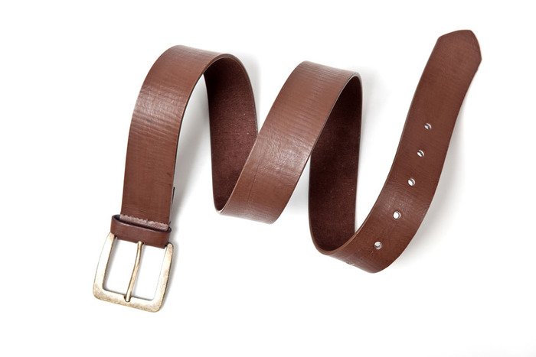
משמעות ההלקאה היא שאם עשינו במשך השנה שעברה איזו עבירה שחייבים עליה "מלקות" הרי שנצא ידי חובה ב"מלקות" אלו.

_____________________
מצוה גדול לטבול במקווה טהרה בערב יום כיפור, על מנת שניכנס ליום הקדוש בקדושה ובטהרה.

_____________________
בסוף שמונה עשרה של תפילת מנחה אומרים בלחש "וידוי" כפי הנוסח שאומרים פעמים רבות ביום כיפור עצמו.

_______________________
לאחר סעודה מפסקת וסמוך ל"כל נדרי" נוהגים לקיים את מנהג "ברכת הבנים". אבי המשפחה מברך את ילדיו לקראת השנה החדשה.
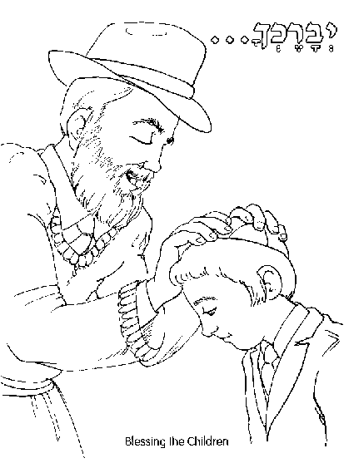
הרבי נהג לברך את תלמידי הישיבה ה"תמימים" ב"ברכת הבנים", כשהוא עטור בקיטל ובטלית ועומד להכנס ל"כל נדרי". בהזדמנויות רבות הדגיש הרבי כי ה"תמימים" הינם בניו ממש, ולכן בתור "אב" הוא מברך אותם.

תרמילון:
מצוות אכילה, "ברכת הבנים", טבילת במקווה, כפרות,
אמירת וידוי, מלקות, חלוקת לעקאח

תפילות יום כיפור
1
תפילת כל נדרי
תפילת מנחה נאמרת לאחר מוסף. לאחר מנחה קוראים בתורה וקוראים בהפטרה בספר יונה על הנביא שניסה לברוח מה'.
תפילת מוסף
תפילת נעילה
תפילת שחרית
זוהי תפילה מיוחדת רק ליום הכיפורים הנאמרת סמוך לסוף היום הקדוש, בה שערי שמים עומדים להינעל, והקב"ה חותם את הדין לכל הברואים. בסיום תפילת נעילה תוקעים בשופר.
פותחים את תפילות יום הכיפורים בתפילת "כל נדרי" שהיא תפילה להתרת הנדרים הנאמרת בשפה הארמית שלוש פעמים, לצד בעל התפילה מחזיקים שני ספרי תורה. לאחריה מתפללים תפילת ערבית.
תפילת שחרית נאמרת בבוקר.
בקריאת שמע של שחרית אומרים "ברוך שם כבוד מלכותו לעולם ועד" בקול רם, כמו המלאכים.
תפילת מנחה
5
4
3
2
ערבית
לאחר תפילת שחרית נאמרת תפילת מוסף ובה מפרטים את סדר העבודה של הכהן הגדול בבית המקדש ביום הכיפורים.

ב"ה

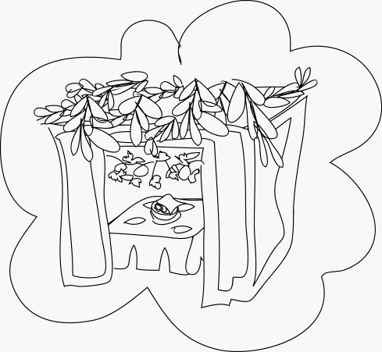
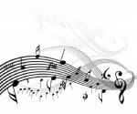
חג הסוכות

מצוות ישיבה בסוכה
"בַּסֻכּוֹת תֵּשְׁבוּ שִׁבְעַת יָמִים כָּל הָאֶזְרָח..."
- מִצְוָה לֶאֱכוֹל, לִשְׁתּוֹת וְלִלְמוֹד בַּסֻכָּה. הַסֻּכָּה הִיא כְּמוֹ בֵּיתוֹ, וְלָכֵן יְאָרֵחַ בּהּ אֶת אוֹרְחָיו.
- לַסֻכָּה קְדוּשׁה מְיוּחֶדֶת, וְנַרְבּה בּהּ בְּדִבְרֵי תּוֹרָה, וְשֶׁלֹא לְדַבֵּר לָשׁוֹן הָרָע, רְכִילוּת וְלֵיצָנוּת.
לִפְנֵי אֲכִילַת לֶחֶם אוֹ מְזוֹנוֹת, מְבָרְכִים: "לֵישׁב בּסֻכּה". בּלָיְלָה הָרִאשׁוֹן מְבָרְכִים גַם "שׁהֶחֱיָנוּ".
פרטי הלכות הקשורות לבניית הסוכה. _______________________________ ________________________________________________________________________________________________________________
היכן אתם בונים את הסכה שלכם? ________________________________
מדוע יושבים בסוכה? _________________________________________
________________________________________________________
ארבעת המינים - השלימי את הטבלה:
שֵׁם | השם עַל פִּי הַתּוֹרָה | כַּמָה לוֹקְחִים | תְּמוּנָה
כיצד נוטלים? השלימי:
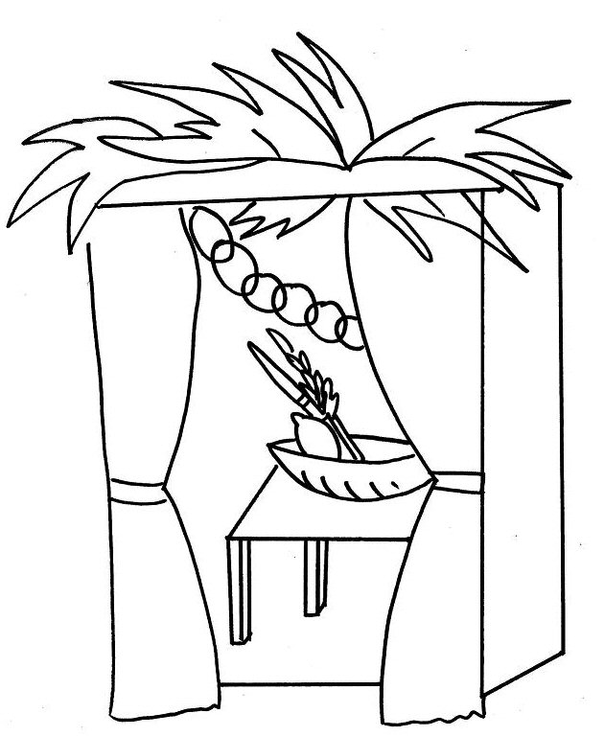
אֶת הַלּוּלָב נִיטוֹל בְּיַד ______________. אֶת הָאֶתְרוֹג נִיטוֹל בְּיַד ________________, כְּשֶׁהָעוֹקֶץ ___________________, וּמְבָרְכִים: "בָּרוּךְ אַתָּה ... אֲשֶׁר קִדְשָׁנוּ ...וְצִונוּ __________ _____________________ _____________________". בַּיּוֹם הָרִאשׁוֹן מְבָרְכִים גַם: "בָּרוּךְ ... שֶׁהֶחֱיָנוּ וְקִיְימָנוּ ...". לְאַחַר הַבְּרָכָה _______________ לְכָל הַצְּדָדִים, כדי לְהַרְאוֹת שֶׁ _________________________________________

ארבעת המינים ורמזיהם - אַרְבַּעַת הַמִּינִים כְּנֶגֶד אַרְבָּעָה סוּגֵי אֲנָשִׁים בְּיִשְׂרָאֵל.
אתרוג – יֵשׁ בּוֹ ___________, וְיֵשׁ בּוֹ __________, כְּנֶגֶד אֵלוּ, שֶׁיֵשׁ בָּהֶם תּוֹרָה וּמַעֲשִׂים טוֹבִים.
לולב – יֵשׁ בּוֹ ___________, אֵין בּוֹ __________, כְּנֶגֶד אֵלוּ, שֶׁיֵשׁ בָּהֶם תּוֹרָה וְאֵין בָּהֶם מעשׂ"ט.
הדס – יֵשׁ בּוֹ ___________, וְאֵין בּוֹ ____________, כְּנֶגֶד אֵלוּ, שֶׁיֵשׁ בָּהֶם מַעֲשִׂים טוֹבִים, וְאֵין בָּהֶם תּוֹרָה.
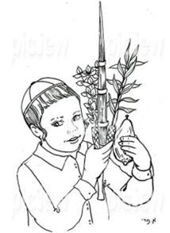
ערבה – אֵין בָּהּ ______________, וְאֵין בָּהּ _______________, כְּנֶגֶד אֵלוּ, שֶׁאֵין בָּהֶם תּוֹרָה וּמַעֲשִׂים טוֹבִים.
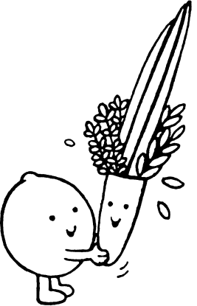

ארבעת המינים- תעודת זהות

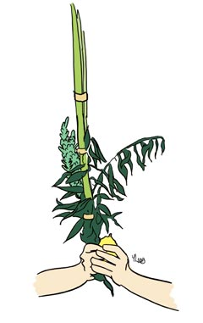
שמחת בית השואבה
אתרוג
שם המין בתורה:
______________________
כמה לוקחים?_______________
האם יש בו טעם?_____________
האם יש בו ריח?______________
רומז ליהודי: _________________________________________________________

לולב
שם המין בתורה:
______________________
כמה לוקחים?_______________
האם יש בו טעם?_____________
האם יש בו ריח?______________
רומז ליהודי: _________________________________________________________

הדס
שם המין בתורה:
______________________
כמה לוקחים?_______________
האם יש בו טעם?_____________
האם יש בו ריח?______________
רומז ליהודי: _________________________________________________________

ערבה
שם המין בתורה:
______________________
כמה לוקחים?_______________
האם יש בו טעם?_____________
האם יש בו ריח?______________
רומז ליהודי: _________________________________________________________

משמחת בית השואבה שואבים שמחה לכל השנה!

שמחת בית-השואבה היתה מתקיימת בבית-המקדש בלילות חג-הסוכות. היו שואבים אז מים ממעיין השילוח לניסוך המים בחג, ובעת השאיבה היו שמחים, ככתוב: "ושאבתם מים בששון". על שמחת בית- השואבה אמרו חכמינו: "מי שלא ראה שמחה זו, לא ראה שמחה מימיו". חכמי ישראל היו זורקים ותופסים אבוקות של אש, והיתה זו שמחה עצומה.

הרבי עודד מאוד את קיום חגיגות שמחת בית השואבה בימינו והשתתפות בהם. ב'קראון הייטס' כל ימי חג הסוכות מדי ערב (גם בליל החג ובלילות שבת) מתקיימות חגיגות שמחת בית השואבה עד אור הבוקר. הרבי קורא לשמחת בית השואבה 'שמחה בטהרתה'.
חשוב מאוד לשמור על צניעות הן בלבוש והן בהנהגה!
נשים ובנות יושבות במקום המיועד עבורן ולא מתערבות בין הגברים.

- באלו בגדים יש לבוא לשמחת בית השואבה? ________________________
- מדוע כדאי להשתתף בשמחת בית השואבה? ________________________
- על מה חשוב מאוד לשמור בחגיגות אלו? ___________________________
- לזכר מה אנו מקיימים מנהג זה? ________________________________
- מה שאבו ממעיין השילוח? _________ מה עשו במים אלו? ______________
- מה עשו החסידים בירושלים? _________________________________
- צטטי את חז"ל על שמחה זו? _________________________________
- היכן היית שנה שעברה בשמחת בית השואבה? _______________________
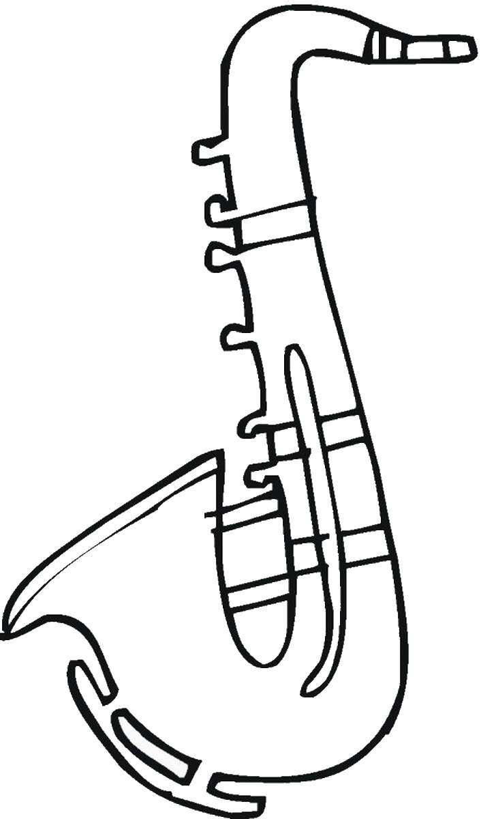
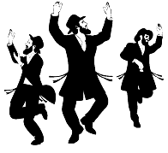
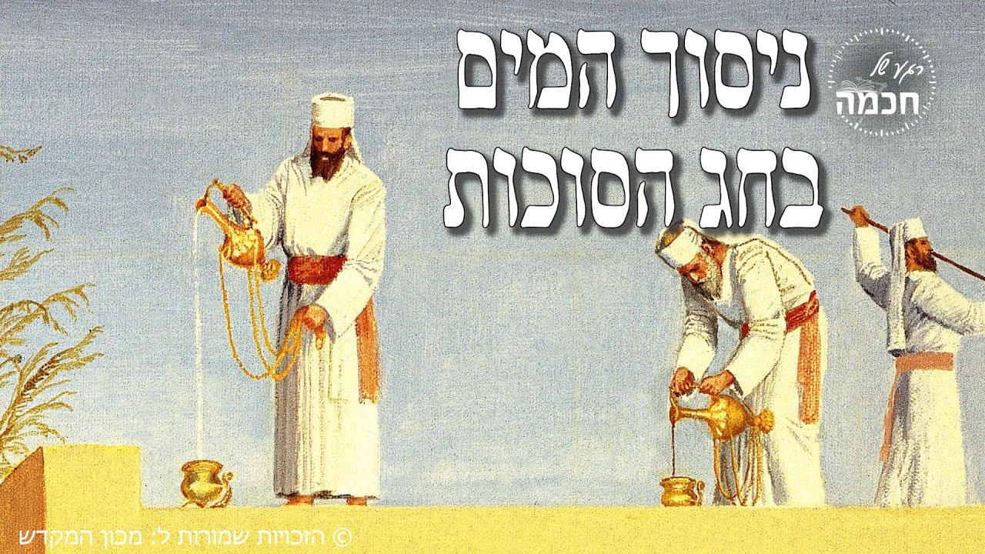
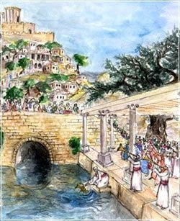
הושענה רבה
השלימי על פי התרמילון:
הוֹשַׁעְנָא רַבָּה הוּא הַיּוֹם __________________ שֶׁל סֻכּוֹת.
הוֹשַׁעְנָא רַבָּה הוּא הַיּוֹם __________________ לְמִצְוַת אַרְבָּעַת הַמִּינִים וּל;מִצְוַת סֻכָּה.
- יוֹם זֶה נִקְרָא בְּשֵׁם "הוֹשַעְנָא רַבָּה ", עַל שֵׁם שֶׁמַרְבִּים בִּתְפִילַת __________ בּיוֹם זֶה.
- נוֹטְלִים ____ (כמה?) עֲרָבוֹת, וְחוֹבְטִים אוֹתָן בָּאָרֶץ ______ פְּעָמִים.
- נוֹהֲגִים לִהְיוֹת _____________ כָּל הַלַּיְלָה וְלוֹמָר תְּהִילִים. לוֹבְשִׁים בִּגְדֵי חַג.
- הוֹשַׁעְנָא רַבָּה הוּא גְמַר חִתּוּם הַדִּין, הַמַּתְחִיל ___________ ____________.
תרמילון: "הוֹשַׁעְנוֹת", הַשְּבִיעִי, בְּראשׁ הַשָּנָה, אַרְבָּעַת, ערִים, האחרון, 5
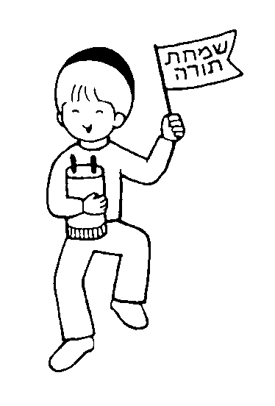

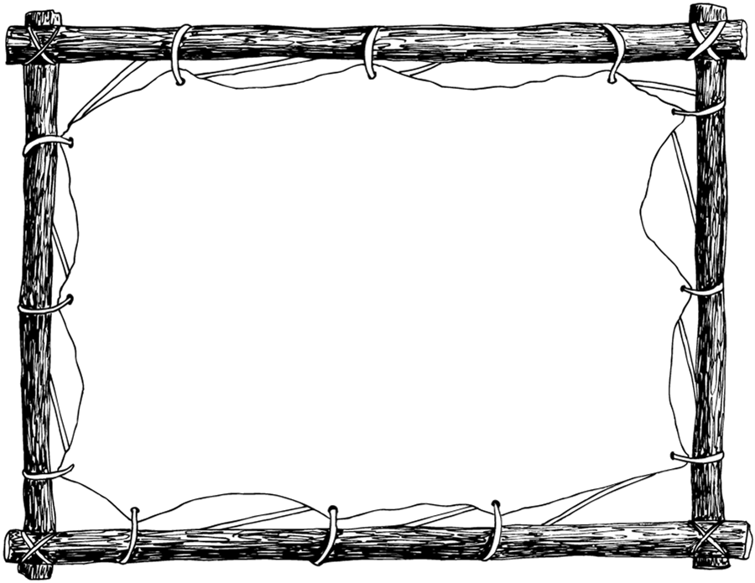
שמיני עצרת
"בַּיּוֹם הַשְּׁמִינִי עֲצֶרֶת תִּהְיֶה לָכֶם כָּל מְלֶאכֶת עֲבוֹדָה לא תַּעֲשׂוּ" )במדבר כ"ט(.

שמיני עצרת – הוּא הַיּוֹם ____________ אַחֲרֵי חַג הַסֻּכּוֹת. עֲצֶרֶת – עוֹצְרִים בּוֹ מִמְלָאכָה, "וּלְשׁוֹן חִבָּה הוּא זֶה כְּבָנִים, הַנִּפְרָדִים מֵאֲבִיהֶם וְהוּא אוֹמֵר לָהֶם:
"קָשָׁה עָלַי פְּרֵידָתְכֶם. עכְּבוּ עוֹד יוֹם אֶחָד".
שמחת תורה – נִקְרֵאת כָּךְ בְּשֶׁל הַשִּׂמְחָה לְגוֹמְרָה שֶׁל תּוֹרָה וְהַתְחַלָתָהּ מֵחָדָשׁ: בְּכָל שַׁבָּת קוֹרְאִים פָרָשָׁה אַחַת. בְּשִׂמְחַת תּוֹרָה גוֹמְרִים לִקְרֹא בְּפרשת "________ הַבְּרָכָה", וּמַתְחִילִים לִקְרֹא בְּפָרָשַׁת "בִּרֵאשִׁית".
נוֹהֲגִים לְהָקִיף אֶת בִּימַת בֵּית הַכְּנֶסֶת _____ פְּעָמִים עִם סִפְרֵי תּוֹרָה בַּיָּד, תּוֹךְ כְּדֵי שִׁירָה וְרִיקוּדִים שֶׁל הַמִּתְפַּלְלִים.
תפילת הגשם - בְּשְׁמִינִי עֲצֶרֶת מִתְפַּלְלִים תְּפִילַת __________, בָּהּ אָנוּ מְבַקְשִׁים, שֶׁהַגֶּשֶׁם, הַבָּא עֲלֵינוּ, יִהְיֶה רַק לְטוֹבָה. וּמַתְחִילִים לוֹמָר בִּתְפִילַת מוּסָף "________________". וּמַדוּעַ בְּסֻכּוֹת אֵין מַזְכִּירִים גְשָׁמִים? מִפְּנֵי שֶׁגְשָׁמִים בְּסֻכּוֹת אֵינָם סִימָן בְּרָכָה.
ויעקב הלך לדרכו...
ידוע פתגם כ"ק אדמו"ר (מהורש"ב) נ"ע, אשר אחר שמחת תורה מתחיל הסדר ד"ויעקב הלך לדרכו", הוא דרך הוי', דרך התורה והמצוה. וביאר כ"ק מו"ח אדמו"ר הכ"מ בענין שמיני עצרת ושמחת תורה, שביריד קונים את הסחורה, וכשמגיעים הביתה - במשך ימות השנה - מפרקים את האמתחות ומתחילים לעשות עמהם מה שצריך לעשות. כן הוא בכל אחד ואחת מישראל: בחודש השביעי שהוא משובע בכל טוב נותנים להם ולנו "סחורה" במה להתפרנס כל השנה כולה, אבל צריך לפתוח האמתחות, לפרקם ולעשות עם הסחורה מה שצריך". (תורת מנחם, תשי"א)

האדמו"ר הרש"ב - במוצאי שמחת תורה ושבת בראשית מכריזים "ויעקב הלך לדרכו".

ומסביר האדמו"ר הריי"צ ע"י משל מיריד.
משל | נמשל
הסוחר
היריד
הסחורה
מכירת הסחורה בעיר

יעקב-
הלך-
לדרכו-

תפקידו של האדם הוא ללכת מחיל אל חיל, הוא מוכרח לשנות את מקומו למקום טוב יותר ולהתקדם בענייני קדושה

וכך היהודי יוצר דרך שתחבר את העולם הזה לקב"ה. את הדרך הזאת ניתן לבנות על ידי תפילה כמו שצריך, לימוד תורה וקיום מצוות.
גם מי שעדיין בדרגה של "עקב", מרגע לידתו- מקבל שליחות מה'. מהי השליחות?

